碘缺乏病防治科普—

身体到底缺不缺碘？答案在这里

作者：国家健康科普专家库专家、中国疾病预防控制中心
地方病控制中心副主任 申红梅
国家健康科普专家库专家、中国疾病预防控制中心
地方病控制中心研究员 苏晓辉
健康中国

一、身体每天需要的碘从哪里来？
碘是人体必需元素，体内不能生成，需要从外环境获取。碘缺乏会引起甲状腺肿大，影响儿童的智力和生长发育。我国居民碘的主要来源是碘盐、食物和饮水。
2013年中国营养学会发布的健康人每日碘推荐摄入量：6个月以内为85微克，6个月~1岁为115微克，1岁~10岁为90微克，11岁~13岁为110微克，14岁及以上为120微克，孕妇为230微克，哺乳期妇女为240微克。每日膳食推荐摄入量是指在一段时间内的平均每天摄入量。

二、沿海地区人群也需要补碘吗？
沿海地区居民也可能存在碘缺乏。在上海、福建、浙江、辽宁4省市开展的一项沿海地区居民膳食碘摄入量调查显示，海带、紫菜等富碘食物在沿海地区居民中食用频率并不高，食用量也较少。沿海地区居民膳食中的碘84.2%来自于碘盐，来源于各类食物的碘仅占13.1%，来自饮用水的碘占2.7%。如果食用无碘盐，那么九成以上居民的碘摄入量将会低于推荐量。因此，沿海地区也需要普及碘盐，以保证居民碘摄入，降低碘缺乏的风险。

三、人群碘缺乏危害消除后还需继续吃碘盐吗？
我国是受碘缺乏严重威胁的国家。碘缺乏的根本原因是生活的外环境缺碘，生长在这种环境中的动植物含碘量也匮乏，因此生活在这类地区的人们碘摄入量不够。外环境的缺碘状态是长期存在且难以改变的。
作为人体必需的微量元素，在停止摄入的情况下，体内储备的碘仅够维持2个月~3个月。如果不能长期、持续地坚持补碘，碘缺乏病就会卷土重来。
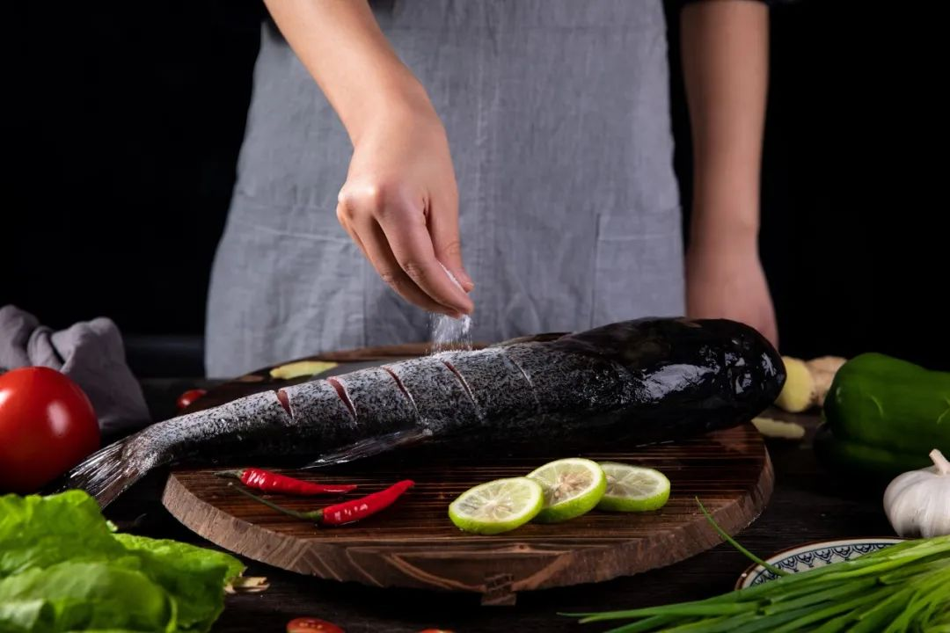

补充碘，还有哪些选择

四、碘的补充方式有哪些？
我国绝大部分地区为碘缺乏地区，每天从饮水中获得的碘约为10微克，一般人群每天从食物中摄入的碘为25微克~50微克。如果不特意增加富碘食物，则一般人群每天从食物和饮水中获得的碘都无法满足人体所需。
目前，常用的补碘方法以食盐加碘为主，其他方式包括口服碘油丸，服用含碘药物及营养素补充剂，食用富碘食物等。在选择补碘方式时，可首先考虑食用加碘食盐及海带、紫菜等含碘丰富的食物。根据碘缺乏的程度，可以给育龄妇女、妊娠妇女和哺乳妇女等人群加服碘油丸。
食盐加碘是WHO等国际组织推荐的控制碘缺乏病最安全、最有效的措施。为预防和控制碘缺乏病，WHO等国际组织在全球推行普遍食盐加碘策略。目前，全球有120多个国家和地区实行食盐加碘政策，至少97个国家和地区制定了法律、法规或食品安全标准支持食盐加碘。
从2012年起，我国颁布了新的《食用盐碘含量》标准，规定食用盐产品（加碘食盐）中碘含量的平均水平（以碘元素计）为20毫克/公斤~30毫克/公斤。除了居住在水源性高碘地区的居民不食用加碘食盐外，其他居民都应食用加碘食盐。
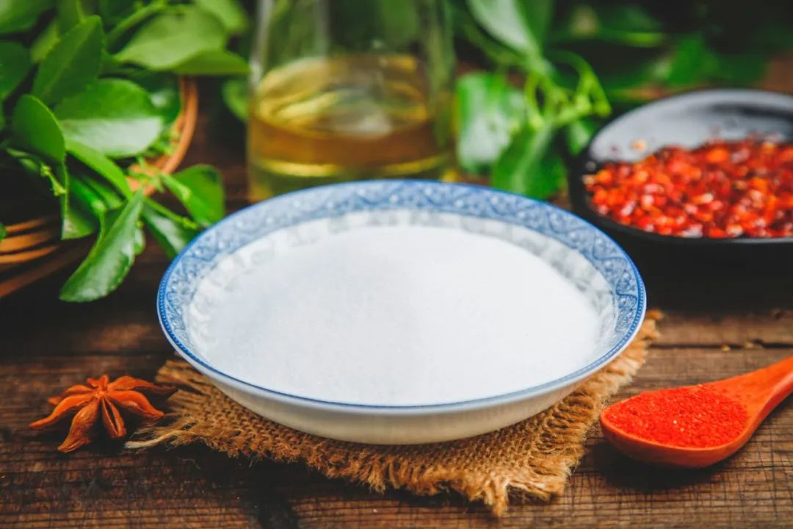

五、如何判定身体到底缺不缺碘？
对于个人而言，只要坚持食用碘盐，就不用担心碘缺乏问题。个体碘的摄入水平可从两方面判断。一是用膳食碘摄入量估算，正常食用碘盐从饮食中摄入量为168微克~184微克，再考虑碘的生物利用度等因素，完全可以满足健康成人每日膳食碘的推荐摄入量120微克。
身体到底是否缺碘，还可以通过尿碘检测来判定。不过，采集一次尿样检测尿碘，很难做出个体碘营养水平的正确判断。最好是收集24小时的总尿样，但有一定困难，收集随机尿样较为方便。随机尿样不能只收集一次，最好间隔一定天数至少收集3次随机尿样进行测定，根据动态观察结果做出碘营养状况判断。

六、哪些人不宜吃碘盐？
自身免疫性甲状腺疾病（常见甲亢、甲状腺炎）患者，因治疗需要可遵照医嘱不食用或少食用碘盐。生活在高水碘地区且尚未改水的居民，每天从饮水和食物中已经获得了较高剂量的碘，这部分人也可不食用碘盐。

